Подготовка к пасхе

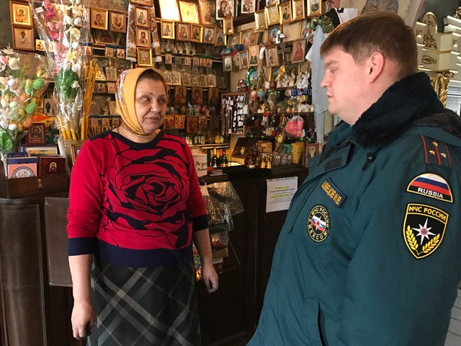
Скоро все православные граждане будут отмечать один из величайших христианских праздников — Пасху, и в эти светлые пасхальные дни церкви посещают сотни посетителей, в число которых входят престарелые людей, дети, которые легко поддаются паники и физически не могут быстро эвакуироваться. Сотрудники 1 регионального отдела надзорной деятельности и профилактической работы Управления по ТиНАО Главного управления МЧС России по г. Москве Сергей Илиев, Артур Улыбаев и Илья Швецов провели профилактические мероприятия в следующих Храмах: поселение Внкуовское, «Православный приход храма Илии пророка в Изварине», поселение Воскресенское «Православный приход храма Воскресения Христова, «Православный приход храма святого Николая Чудотворца в Кувекино г. Москвы", поселение Московский «Православный приход храма Покрова Пресвятой Богородицы в Яковлево г. Москвы» Московской епархии РПЦ
Все эти мероприятия направлены для того, чтобы обеспечить верующим безопасность во время праздничного богослужения, с настоятелями и работниками церкви провели инструктажи.
В ходе рейдов инспекторы МЧС разъясняют работникам церкви, как правильно пользоваться огнетушителями, особое внимание уделили путям эвакуации из здания, наличию и исправности первичных средств пожаротушения. Так же провели инструктажи по требованиям пожарной безопасности в культовых сооружениях.
Возгорания в религиозных учреждениях представляют большую опасность.
Во-первых, оперативно-тактическая характеристика и строение культовых сооружений имеет свои особенности, у огнеборцев в связи с этим могут возникнуть определенные сложности в проведении спасательных работ и во время тушения пожара.
Во-вторых, многие культовые сооружения имеют большое историческое и культурное значение для государства.
И в-третьих, особенно важно, здания Храмов являются памятниками архитектуры... После пожара восстановить не всегда предоставляется возможность.
В настоящее время технологии тушения пожаров и уровень профессионализма пожарных в Москве находятся на очень высоком уровне. Если возгорание уже произошло, пожарные сделают все необходимое, чтобы, во-первых, спасти людей, а во-вторых, сохранить все культурные ценности. Сейчас существуют "щадящие" методы тушения, например при помощи очень плотной пены и без воды. В вопросах тушения Москва находится на высоком уровне, а вот с профилактикой стоит работать постоянно.
Поэтому Сотрудники 1 регионального отдела надзорной деятельности и профилактической работы Управления по ТиНАО Главного управления МЧС России по г. Москве призывает граждан быть особенно внимательными и аккуратными в культовых сооружениях.

